**V SIMPOSIO DE ESTUDIOS HUMANÍSTICOS**

**Estudio sociolingüístico de la entonación en enunciados declarativos en el español de Cuba y España: primer acercamiento al corpus PRESEEA**

***Sociolinguistic study of the intonation in declarative statements in the Spanish of Cuba and Spain: first approach to the corpus PRESEEA***

**Adriana Pedrosa Ramírez1, Raquel García Riverón2, Madeleyne Bermúdez Sánchez3**

1. Adriana Pedrosa Ramírez. Universidad Central “Marta Abreu” de Las Villas, Cuba. [adrianapr@uclv.edu.cu](mailto:adrianapr@uclv.edu.cu):
2. Raquel García Riverón. La Habana, Cuba. raquelmariagarcia@nauta.cu
3. Madeleyne Bermúdez Sánchez. Universidad Central “Marta Abreu” de Las Villas, Cuba. [madeleyne@uclv.edu.cu](mailto:madeleyne@uclv.edu.cu):

**Resumen:**

En este artículo se presentan la descripción y el análisis de la entonación en diferentes enunciados declarativos. Los datos analizados corresponden al español hablado en Cuba y al español de España recogidos en el corpus PRESEEA. Para la representación prosódica se emplea el sistema de transcripción *sp-tobi* en el marco teórico-metodológico del modelo métrico autosegmental. En términos generales, se encuentran dos configuraciones prosódicas en ambas variantes del español: L+H* L% en enunciados largos paroxítonos y L* L% en enunciados cortos oxítonos.

***Abstract:***

*In this paper the description and analysis of the intonation in different declarative sentences is presented. The data analyzed corresponds to the Spanish spoken in Cuba and to the Spanish of Spain collected in the corpus PRESEEA. The sp-tobi transcription system was used for the prosodic representation, within the theoretical-methodological framework of the autosegmental metric model. Overall, two prosodic configurations were found in both variants of Spanish: L + H * L% in paroxytone long sentences and L * L% in oxytone short sentences.*

**Palabras Clave:** Dialecto; Prosodia; Enunciados declarativos; Tonema; Modelo métrico autosegmental

***Keywords:*** *Dialect; Prosody; Declarative statements; Toneme; Autosegmental metric model*

**1. Introducción**

Desde la segunda mitad del siglo XX se abre un espectro de corrientes lingüísticas, que ofrecen sus vínculos con diferentes ramas o áreas del saber. Esta postura (inter) transdisciplinar supone el estudio del lenguaje en sus vínculos con el contexto o situación comunicativa que supone variables o aspectos extralingüísticos que influyen decisivamente en la interpretación de un enunciado determinado.

En todos los niveles de la lengua opera esta relación y por tanto también la entonación es reflejo de estos vínculos. Así lo afirma Francisco Moreno al expresar:

Algunos aspectos del uso social de la lengua en los que la entonación se revela como cardinal, al margen de las funciones puramente lingüísticas —intralingüísticas, si se quiere— podrían ser la expresión de intenciones comunicativas, de inferencias, de marcas de discurso o conversacionales, la expresión de marcas de grupos geolectales y sociales, de marcas de estilo y de registro, así como la producción y comprensión de lenguas extranjeras (p.1).

En este mismo sentido, un poco antes, en su artículo «La entonación de Gran Canaria en el marco de la entonación española» (1989), Antonio Quilis había establecido los tres niveles en que puede actuar la entonación, entre ellos, el nivel sociolingüístico, en el que la entonación comunica dos informaciones: una relacionada con las características personales (edad, sexo, carácter) y otra que comunica el origen geográfico, el medio social y el nivel cultural al que pertenece el individuo.

Considerando estas premisas donde se vincula el estudio de la entonación con la expresión de marcas geolectales o sociales, muchos de los estudios de la entonación española en las últimas décadas están enfocados hacia la confección del Atlas Multimedia de la Prosodia del Espacio Románico (AMPER en España) que como macroproyecto internacional para todas las variedades de lengua románica fue presentado por Manuel Contini en 1991. Este proyecto tiene como finalidad estudiar los rasgos prosódicos: análisis de la estructura entonativa y los parámetros temporales y de intensidad de las distintas variedades geolingüísticas en frases enunciativas e interrogativas de todas las lenguas románicas. Aunque inicialmente el proyecto se circunscribió a Europa, luego se sumaron un grupo en Brasil para el análisis de las variedades americanas del portugués, otros dos grupos en Chile y otro en Cuba que asumieron el estudio de la prosodia en el territorio americano.

Uno de los trabajos que se realizan atendiendo a los presupuestos teórico-metodológicos del proyecto AMPER es «Alineamiento fonético de acentos tonales en el castellano de Vitoria» (2004) de la autora Nagore Calleja Aspiazu. Este análisis de los acentos tonales en el castellano de Vitoria se compara, además, con otros dialectos del castellano que se han analizado anteriormente: el castellano de Madrid y el de Lekeitio. Calleja concluye en su artículo que la característica principal del castellano de Vitoria es que «en las sílabas tónicas hay una subida tonal y que esta subida acaba en la sílaba postónica. Pocas veces acaba la subida dentro de la sílaba tónica (sólo en final de oración)» (p.47).

Utilizando también la metodología del proyecto internacional AMPER, María Jesús López Bobo, Miguel Cuevas Alonso, Liliana Díaz Gómez y Carmen Muñiz Cachón en el trabajo titulado «Rasgos prosódicos del centro de Asturias: comparación Oviedo-Mieres» (2005) realizan la descripción y comparación de la estructura prosódica del asturiano hablado en la zona central (habla de Mieres y de Oviedo), a partir de una muestra obtenida por medio de dos informantes.

En relación con las diferencias entonativas entre las modalidades asertiva e interrogativa en el habla de Mieres y de Oviedo urbano, López Bobo señala la existencia de un patrón final de cadencia no sólo en los enunciados asertivos, sino también en los interrogativos.

En el trabajo de María Dolores Ramírez Verdugo «Aproximación a la prosodia del habla de Madrid» (2005) se establece una taxonomía fonética y fonológica de los rasgos prosódicos característicos del habla de Madrid. Utilizando la metodología que establece el AMPER esta autora estudia la prosodia madrileña en oraciones enunciativas e interrogativas e incluye los acentos: agudos, llanos y esdrújulos. Empleando para la digitalización de las oraciones el programa Goldwave y para el análisis de los datos acústicos el programa Matlab, se estableció la anotación de la estructura de los acentos tonales de las frases analizadas, siguiendo los principios fundamentales de la teoría métrica y autosegmental (Pierrehumbert 1980; 1990; 2000; Ladd 1996; Hualde, 2003). Atendiendo a los principios de esta metodología, Ramírez Verdugo concluye: «los análisis de los datos indican que las estructuras tonales halladas en la prosodia madrileña vienen a coincidir en rasgos generales con las que estudios previos proponen (Quilis 1993, 1997; Sosa 1999; Toledo 2003 y Face 2003). No obstante, tanto en las oraciones enunciativas como en interrogativas absolutas se ha detectado mayor variedad en la realización de los acentos tonales de lo que hasta ahora se había reconocido, siendo la estructura tonal más común L*+H y H*+L. Además, los resultados sugieren que la estructura métrica de las sílabas tónicas puede afectar a la estructura del acento tonal» (p.311).

En el capítulo 5 «La entonación de Cuba» de José Antonio Martín y Josefa Dorta del libro *La entonación declarativa e interrogativa en cinco zonas fronterizas del español. Canarias, Cuba, Venezuela, Colombia y San Antonio de Texas* se ofrecen las características de las declarativas e interrogativas en el español de Cuba a partir de las muestras de informantes en tres puntos de la geografía cubana: La Habana, Santa Clara y Santiago de Cuba. El estudio concluye que las oraciones declarativas cubanas comienzan generalmente con un tono /%M/ en mujeres y hombres; por su parte, en el acento inicial las mujeres desplazan el pico inicial [L+˃H*] y los hombres lo sincronizan con la acentuada [L+H*] y en cuanto al patrón final de las declarativas se reconoce el /L* L% coincidiendo con el patrón general del español.

En equilibrio con el panorama de estudios de carácter geolectal, donde se muestran los intereses por describir la entonación en todo el ámbito hispánico, afloran los estudios (aunque no tan numerosos) en Cuba que consideran la entonación en sus vínculos con características geográficas y sociales. Por ejemplo, desde los primeros esbozos para la conformación del Atlas lingüístico de Cuba (años 80) se han considerado entre las variables: sexo, nivel de instrucción, edad, ubicación geográfica. Esos planteamientos iniciales vieron la luz casi tres décadas después y asumieron estos enfoques.

También en Cuba, encontramos la tesis doctoral de María del Carmen Curbeira Palomo, titulada *Estudio descriptivo de la entonación en el habla popular de la ciudad de* *Guantánamo* (2002). Esta investigación se basa en un análisis tonal que parte de la representación de la muestra obtenida en las grabaciones en el pentagrama musical[1], teniendo en cuenta que la entonación y el canto se basan en los mismos principios esenciales, según como lo considera Tomás Navarro Tomás en sus estudios.[2]Aplicando el método de análisis comunicativo fueron comparadas las unidades de entonación encontradas en el habla popular de la ciudad de Guantánamo con el sistema entonativo de la Ciudad de La Habana, descrito por Raquel García Riverón. Se hallaron también unidades entonativas que difieren de dicho sistema y que se reconocieron en la investigación como patrones entonativos (P-1G, P-2G, P-3G, P-4G).[3] Considerando, además, las variables sociales de edad y sexo, se establecieron diferencias estadísticas significativas entre las diferentes generaciones que se sometieron a estudio, y también entre hombres y mujeres atendiendo a la frecuencia de realización de las unidades entonativas.

Otra de las líneas de investigación es la que sigue Dailín Rodríguez César, quien en el año 2005 e inspirada por la ausencia de estudios comparativos entre el sistema entonativo de Cuba y el de otras regiones de habla hispana, realizó un análisis de la interrogación absoluta en Cuba y España con un enfoque acústico y pragmático. En su trabajo titulado *Entonación y pragmática en la interrogación absoluta de España y Cuba* refiere los valores de frecuencia fundamental, intensidad y tiempo de cada curva melódica sintetizadas por medio del programa informático Praat, a través del cual obtuvo, además, todos los gráficos de estas curvas, que le permitieron describir con mayor facilidad las características que diferencian y emparentan la interrogación absoluta de España respecto a la de Cuba, así como la explicación de sus funciones en situaciones comunicativas concretas.

Con esta misma visión aparece en 2007 el trabajo de Pedrosa Ramírez que contiene un estudio sobre la entonación emotiva del español peninsular a partir de una muestra de los medios de comunicación televisivos. Teniendo en cuenta la explicación del análisis acústico y el enfoque semántico-pragmático que permite definir las funciones comunicativas de la entonación según el contexto en que se da el enunciado, fueron segmentados dos patrones melódicos emotivos (P-1 y P-2) que se emparentan acústicamente con los que describe, en sus trabajos, el investigador español Francisco Cantero Serena. Con la utilización del programa informático Praat se determinó el comportamiento, en estos patrones melódicos, de los indicadores acústicos de frecuencia fundamental (tono), intensidad y cantidad vocálica (tiempo) y fueron comparados, considerando sus rasgos distintivos, con las variantes de entonemas que en el español hablado en Cuba se vinculan a la emotividad del hablante. Estos dos patrones melódicos, segmentados en muestras del español peninsular, se definen semántico-pragmáticamente por estar asociados de forma recurrente a estados de sorpresa (P-1) y de inconformidad (P-2) en diferentes contextos de interacción comunicativa.

El objetivo del presente trabajo es describir las características de los enunciados declarativos en el español hablado en Cuba y España, considerando para su estudio el Corpus del Proyecto para el estudio sociolingüístico del español de España y de América (PRESEEA). Para ello se describirán las características generales de la entonación en las declarativas de ambas variantes de lengua a partir de la configuración del tonema y las particularidades dialectales asociadas con cada configuración.

**2. Metodología**

El análisis de la entonación supone una serie de etapas vinculadas a diferentes métodos para lograr los objetivos del trabajo. Primeramente, para segmentar las unidades que conformaron el corpus de análisis (Proyecto para el estudio sociolingüístico del español de España y de América (PRESEEA) se empleó el *método auditivo indirecto* que resulta de gran utilidad para el investigador, pues permite seleccionar, con ayuda de la transcripción, las unidades objeto de trabajo del estudioso, obviando, así, la visión de algunos que han negado su autenticidad por el carácter impresionista de los resultados. Este método nos permitió segmentar un conjunto de unidades de entonación con rasgos acústicos bien definidos que se repiten en la muestra, asociados a los enunciados declarativos.

Seguidamente aplicamos las técnicas de control, que como bien afirma García Riverón «consisten en aislar las curvas segmentadas». Con ayuda del programa computarizado Wavelab fueron segmentadas y aisladas en archivos .wav independientes, de modo que se pudieron reagrupar de acuerdo a sus realidades acústicas.

Se procedió luego a la aplicación del *método de análisis acústico experimental* a cada unidad entonativa por medio del programa informático Praat para conseguir los parámetros acústicos de frecuencia fundamental o tono, así como la intensidad y el tiempo en cada uno de los núcleos silábicos. Este software fue publicado en el año 2003 y diseñado por Paul Boersna y David Weenink del Instituto de Ciencia Fonética de la Universidad de Ámsterdam en Holanda.

Fueron tomados los valores de frecuencia fundamental en hertzios y en semitonos, el primero con el fin de lograr obtener la media del informante para la definición de tonos de frontera y, el segundo, para el análisis de las unidades con datos ya estandarizados.

Para el análisis del valor del tono se tuvieron en cuenta los acentos tonales y los tonos de frontera según el modelo métrico autosegmental (Pierrehumbert, 1980; Sosa, 1999, Beckman *et al*, 2002, Dorta Ed., 2013; Dorta Ed., 2018).

En el modelo autosegmental la melodía se describe a partir de la sucesión de dos tipos de tonos: un tono alto (H) y un tono bajo (L), alineados sobre las sílabas acentuadas. Estos pueden representarse en forma de secuencias monotonales o bitonales.[4] Se utilizan, así:

/L*/: cuando la tónica queda baja.

/H*/ cuando la tónica queda alta o en pico y no se produce valle anterior.

/L*+H/ cuando la tónica queda baja o en ascenso, pero en este último caso, sin que le preceda una distancia significativa del valle.

/L+H*/ cuando se da un ascenso de la F0 desde un valle hasta la tónica.[5]

Luego de medir el tono a través de medios instrumentales se le asignan valores fonológicos contrastivos de la manera siguiente: un tono H lo será si es más alto que el precedente, y L si presenta una altura tonal menor. [6]

Además de las secuencias tonales se representan también los tonos de frontera, que representan el movimiento tonal al final de la unidad entonativa, después de la última sílaba acentuada. Para este estudio se utilizan:

/%H/- /H%/: cuando el inicio o final de la F0 se sitúa significativamente por encima del tono medio del hablante (TM)

/%M/-/M%/: cuando la F0 inicial o final se encuentren en el Tono medio TM o muy próxima sin que la diferencia alcance el umbral de 1,5 st. Aquí se incluyen las variantes [%MH]-MH%] (F0 con trayectoria ascendente, pero sin llegar a superar el umbral respecto del TM) y [%ML]-[ML%] (F0 con trayectoria descendente, pero no significativamente por debajo del TM).

/%L/-L%/, cuando el inicio o final de la F0 se encuentren significativamente por debajo del TM.

Los datos de los indicadores de F0, intensidad y duración medidos en cada una de las sílabas del segmento, fueron tabulados con el programa Excel, a partir del cual se conformaron los gráficos. Esto permite sintetizar únicamente los valores acústicos de los segmentos tonales (vocales), con lo que se ofrece la descripción melódica de la curva a partir de las variaciones verdaderamente relevantes y se evitan aquellas de naturaleza micromelódica. Se utilizó el gráfico de líneas y puntos para la frecuencia y el de barras para mostrar los valores de cantidad vocálica. El eje de las *y* muestra las magnitudes de cada uno de los indicadores F0 (st), t (s) y el eje de las *x*, las sílabas del segmento.

Se trabajó con el corpus del Proyecto para el estudio sociolingüístico del español de España y de América (PRESEEA). PRESEEA surgió como proyecto para la creación de un corpus de lengua española hablada representativo del mundo hispánico en su variedad geográfica y social. Esos materiales se reúnen atendiendo a la diversidad sociolingüística. PRESEEA agrupa a cerca de 40 equipos de investigación sociolingüística. Es el fruto del trabajo coordinado de investigadores comprometidos con una metodología común para reunir un banco de materiales coherente que posibilite su aplicación con fines educativos y tecnológicos.

La muestra está conformada por 6 informantes, tres de Cuba y 3 de España; dos son hombres y cuatro mujeres. Se analizaron 10 minutos de grabación del corpus semiespontáneo PRESEEA por cada informante.

Luego de un análisis auditivo riguroso de la muestra fue conformado un corpus a partir de la segmentación de 35 unidades declarativas que fueron procesadas acústicamente. Una de las dificultades para el estudio es la variedad en la extensión de las unidades objeto de análisis, pues cuanto más extensa es la unidad, más variedad y complejidad se enfrenta en el estudio de los datos. Tratando de homogeneizar el corpus de trabajo fueron divididos los enunciados en cortos y largos, oxítonos y paroxítonos, pudiendo establecer regularidades en enunciados cortos oxítonos y en enunciados largos paroxítonos, de acuerdo con las unidades declarativas que fueron segmentadas.

**3. Resultados y discusión**

De forma general, la descripción de los enunciados declarativos en el habla entre Cuba y España permite encontrar aspectos comunes como la existencia del tonema L+H* L% y el tonema L* L%.

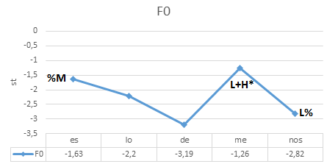

Fig. 1 Enunciado declarativo. Hombre. España

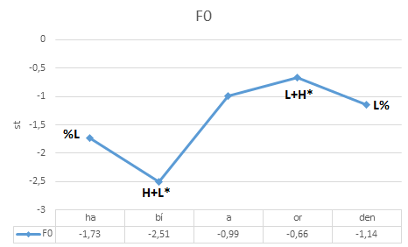

Fig. 2 Enunciado declarativo. Hombre. Cuba

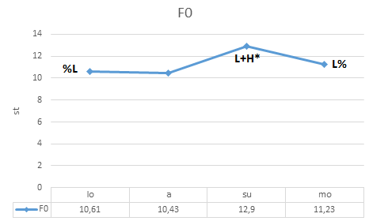

Fig. 3 Enunciado declarativo. Mujer. España

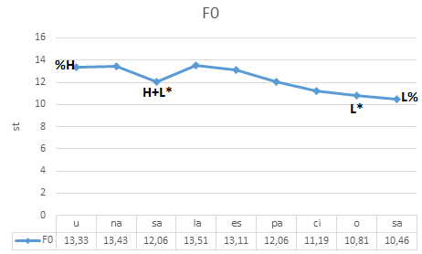

Fig. 4 Enunciado declarativo. Mujer. Cuba

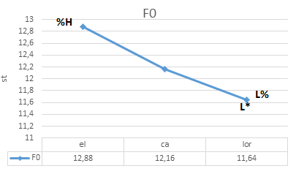

Fig. 5 Enunciado declarativo. Mujer. España

Aunque en la mayoría de los enunciados analizados por Martín y Dorta (2018) las frases comienzan con un tono medio [%M], se reconoce que en el español hablado en Cuba los hombres emplean un tono bajo [%L], identificado en las declarativas proparoxítonas que analizan.

De este modo, las medias de las declarativas analizadas en el presente trabajo muestran un inicio en un tono bajo % L en hombres y en mujeres, aunque en algunos casos se evidenció también la presencia de frases con comienzos en tonos medios [%M] (Ver Figs. 1 y 7); también se evaluó que en algunos casos la media en mujeres tanto de España como de Cuba es %H, como se aprecia en los ejemplos de ambas variantes de lengua (Ver figuras 4 y 5 anteriormente analizadas).

En el segmento pretónico de los enunciados analizados se percibe un descenso que va del inicio a la primera sílaba tónica, como puede apreciarse en los siguientes ejemplos (Fig. 1, 2, 6) En algunos casos, sin embargo, describe un movimiento ligeramente ascendente en el pretonema coincidiendo con lo descrito por Martín y Dorta (2018) para las declarativas paroxítonas. Este movimiento ascendente del inicio se percibe en las declarativas de Cuba y también en las del español peninsular (Ver fig. 7 y 8).

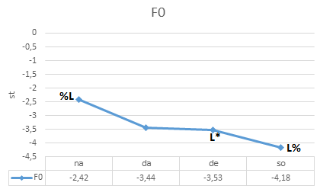

Fig. 6 Enunciado declarativo. Hombre. España

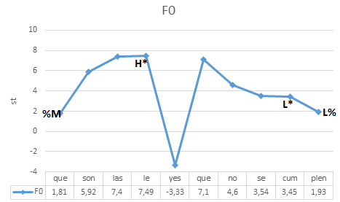

Fig. 7 Enunciado declarativo. Hombre. Cuba

El cuerpo de las unidades analizadas es muy variable y sus características están relacionadas con la cantidad de sílabas que posea. En enunciados de alrededor de cinco sílabas el movimiento tiende a ser descendente y no se aprecian picos en el interior; esto es así tanto en hombres como en mujeres (Ver Fig. 5, 6). Sin embargo, en enunciados que describen final circunflejo, en el cuerpo se produce un ascenso gradual hasta la última sílaba tónica donde comienza a bajar (Fig. 1, 2, 3).

En enunciados de entre 6 y 10 sílabas el cuerpo puede describir un movimiento con un ligero ascenso después de la tónica pero que continúa luego descendiendo ligeramente; este movimiento casi monótono puede apreciarse en las Fig. 4 y 8. Como puede observarse este movimiento monótono se produce generalmente en enunciados producidos por mujeres de ambas variantes, pues en los hombres se describen algunos descensos muy marcados en la postónica del interior del segmento (Ver Fig. 7) que vuelve a alzarse rápidamente en las siguiente sílaba para comenzar un descenso escalonado hasta el final.

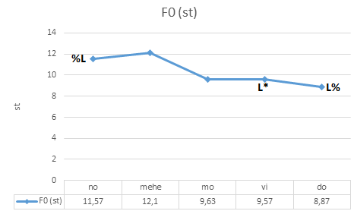

Fig.8 Enunciado declarativo. Mujer. España

En el caso de Cuba y en algunos casos de España (solo 2 ejemplos, ejemplo de la Fig.1 y 2), algunos enunciados, sobre todo paroxítonos describen un ascenso en la última sílaba nuclear, etiquetado como L+H* seguido de un descenso que puede ser muy marcado, aunque de manera general es moderado, cercano a 1,5st. Este movimiento alto-descendente o circunflejo registrado en el núcleo de los finales paroxítonos tiene relevancia perceptiva en algunos casos que sí supera los 1,5st, pero en la mayoría de los ejemplos no es significativo pues no supera el umbral perceptivo.

El tono de juntura terminal es típicamente L% en todos los casos. Este tipo de juntura concuerda con la descripción presentada por Tomás Navarro Tomás para tales enunciados.

También en la muestra analizada se observaron coincidencias en ambas lenguas en las declarativas cortas oxítonas, caracterizadas por la presencia de un tono L*. Ejemplos:

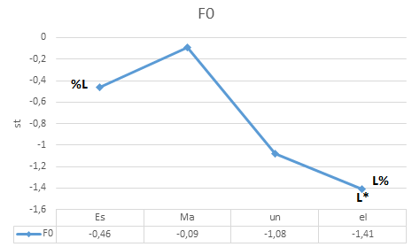

Fig. 9 Enunciado declarativo. Hombre. Cuba



Fig. Enunciado declarativo. Mujer. España

**4. Conclusiones**

La descripción de los enunciados declarativos en el habla entre Cuba y España permite encontrar aspectos comunes como la existencia del tonema L+H* L% y el tonema L* L%. También es común el descenso que se produce en el segmento pretonal, seguido de un movimiento bastante monótono, aunque pueden darse algunos picos o descensos en el cuerpo de las unidades mayormente en los enunciados de los hombres de ambas variantes.

El tono de juntura terminal es L% en todos los casos, coincidiendo con las descripciones expuestas desde Tomás Navarro Tomás (1968), hasta estudios más actuales como los de Martín y Dorta (2018).

**5. Referencias bibliográficas**

1- Calleja Apiazu, N.(2004): Alineamiento fonético de acentos tonales en el castellano de Vitoria, *Revista de Fonética Experimental* VIII, 39-63.

2- Cantero Serena, F. J. (2002). *Teoría y análisis de la entonación*. Barcelona: Ediciones de la Universidad de Barcelona.

Cantero Serena, F. J. & Font-Rotchés, D. (2009). Protocolo para el análisis melódico del habla, *Estudios de Fonética Experimental, XVIII*, pp. 17-32**.**

Cubeira, M del C. (2003). *La entonación en el habla popular de Guantánamo.* Guantánamo, Cuba: Editorial El mar y la Montaña.

Dorta, J. (Ed.) (2013). *Estudio comparativo preliminar de la entonación de Canaria, Cuba y Venezuela.* Madrid- Santa Cruz de Tenerife: La página ediciones S/L, Colección Universidad. Recuperado de http: //www.researchgate.net/profile/Josefa_ Dorta/publication/271852467_estudio_comparativo_preliminar_de_la_entonación_de_Canarias_Cuba_y_Venezuela/links 54d520aa0cf25013d02a8d55.pdf.

Dorta, J. (en prensa). La entonación interrogativa del español en la frontera México-EE.UU.

Dorta, J. (Ed.) (2018). *La entonación declarativa e interrogativa en cinco zonas fronterizas del español. Canarias, Cuba, Venezuela, Colombia y San Antonio de Texas.* Berna: Peter Lang.

García Riverón, R. M. (1989). *El sistema entonativo central. Resultados preliminares*. La Habana: Editorial Academia.

García Riverón, R M. (1996 a). *Aspectos de la entonación hispánica. I. Metodología*. Cáceres: Universidad de Extremadura.

García Riverón, M. (1996 b). *Aspectos de la entonación hispánica II. Análisis acústico de las muestras del español de Cuba*. Cáceres: Universidad de Extremadura.

García Riverón, R. M. (1998). *Aspectos de la entonación hispánica III. Funciones de la entonación en el español de Cuba*. Cáceres: Universidad de Extremadura.

García Riverón, R. M. (2002). El significado de la entonación: primer acercamiento a los datos. *Oralia*, (5), 3-74.

García Riverón, R. M. (2005). El estudio de la entonación. *Moenia*, (11), 141-176.

García Riverón, R.; Bermúdez, M.; Marrero, A. F. Pedrosa, A. (2013). *Atlas Lingüístico de Cuba* (ALCu), *Vol. 5. Gramática y Fonética Entonación* [CD- ROM]. La Habana: Academia de Ciencias de Cuba.

Hidalgo Navarro, A. (2006). *Aspectos de entonación española: viejos y nuevos enfoques*, Cuadernos de lengua española 89, Arco/Libros, S.L., 2006 (ISBN: 84-7635-639-0)

López Bobo, M. J.; González Rodríguez, R.; Cuevas Alonso, M.; Díaz Gómez, L.; Muñiz Cachón, C. (2005). Rasgos prosódicos del centro de Asturias: comparación Oviedo-Mieres, en *Revista de Fonética Experimental* XIV, pp. 167-199, 2005.

Martín Butragueño, P. (2015). Hacia una prosodia basada en el uso: actos de habla en el español mexicano. *Revista Normas,* 5, 97-115.

Martínez Celdrán, E. (2005). Estudio metodológico acerca de la obtención del corpus fijo en el proyecto AMPER, en *Revista de Fonética Experimental* XIV, 29-66.

Moreno Fernández, F. (1998). El estudio sociolingüístico de la entonación. *Oralia: Análisis del discurso oral*, 1, 95-118.

Muñoz, A. (2012). Rasgos y patrones melódicos de la interrogación en el habla de Santiago de Cuba. *Phonica*, (8), 17-43.

Navarro, T. (1968). *Manual de Entonación Española*. La Habana, Cuba: Instituto del Libro.

Pedrosa Ramírez, A. *La entonación emotiva en el español de España y Cuba*. Tesis en opción al título de Licenciado en Letras.

Pierrehumbert, J. & Hirschberg, J. (1990). The meaning of intonational contours in the interpretations of discourse. En Cohen, M & Pollack (Eds.), *Intention in communication* (*pp.* 271-311), Cambridge: MIT Press.

Quilis, A. (1981). *Fonética Acústica de la lengua española*. Madrid: Gredos.

Quilis, A. (1981). La entonación de Gran Canaria en el marco de la entonación española, Revista *Lingüística Española Actual* XI/1, pp.55-88, Instituto de Cooperación iberoamericana-Madrid.

Quilis, A. (1993). *Tratado de fonología y fonética españolas*. Madrid: Gredos.

Ramírez Verdugo, M.D. (2005). Aproximación a la prosodia del habla de Madrid, *Revista de Fonética Experimental* XIV, 309-326.

Rodríguez César, D. (2005). *Entonación y pragmática en la interrogación absoluta de España y Cuba*, Tesis en opción al título de Licenciado en Letras, La Habana, Cuba.

1. Esta representación en el pentagrama fue realizada con la ayuda de músicos que de manera individual llevaron al piano las unidades segmentadas por la autora.
2. Para conocer más sobre la relación entre canto y entonación pueden consultarse los criterios que María del Carmen Curbeira reseña en esta tesis (2002:17).
3. Sobre estos patrones entonativos, ver los resultados de esta tesis doctoral.
4. Este modelo ha sido sometido a varias revisiones. La propuesta realizada por Beckman *et al*, (2002) ha sido revisada posteriormente por diferentes autores. En esta investigación se utilizan las propuestas de Dorta (Ed)., (2013); Dorta, (2017) en prensa; Dorta (Ed.) (2018).
5. El modelo incluye también las variantes [¡H+L*] y [L*+!H] cuando se da un ascenso anterior o posterior a la tónica, pero que no llega a los 1,5 st de diferencia.
6. Se considera el umbral psicoacústico de 1, 5 st (Pamies Bertrán *et al*, 2002) para determinar la significación perceptiva de las variaciones tonales.